MARIA

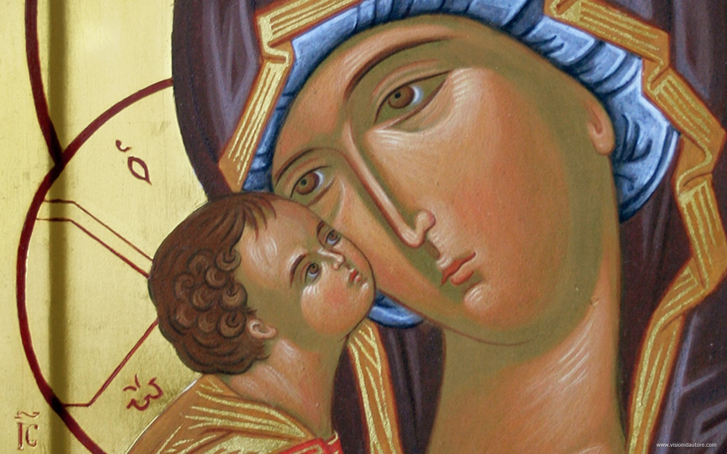Existe uma pergunta, uma provocação, que faço a mim mesmo (e de vez em quando a outras pessoas, como neste momento a faço ao leitor), que de certo modo me empurra a aprofundar o significado do cristianismo. A pergunta é: “afinal, que diferença faz o facto de me dizer cristão?”
A esta pergunta poder-se-ia responder com a moral, mas quem é que não conheceu já pessoas não cristãs moralmente irrepreensíveis?
Poderíamos alegar o amor desinteressado mas, mais uma vez, não é assim tão difícil de encontrar não cristãos diante dos quais chego a corar de vergonha por me sentir pequeno diante da sua magnanimidade.
Nem o “escândalo” da moral, nem o “escândalo” do amor chegam para responder a esta pergunta. Claro que fazem parte do cristianismo, são-lhe, aliás, elementos indispensáveis, mas o verdadeiro escândalo do cristianismo é outro. A verdadeira originalidade do cristianismo, ou seja, o que lhe está na origem e o que o torna único, encontra-se no mistério da Encarnação. O mistério da Encarnação é o verdadeiro escândalo do cristianismo: “por nós, homens, e para nossa salvação”, Deus, eterno, perfeito, omnipotente e Senhor da história, encarna no que é humano, temporal, contingente, impotente e histórico. No fundo, o cristão ousa acreditar que o sentido da vida humana, o seu significado mais profundo, aquilo que a sustém e lhe dá forma, aquilo pelo qual existe, não é apenas uma teoria, nem deve ser procurado apenas no Alto, numa visão espiritual que se eleva acima de qualquer contingência e limitação, mas encontra-se no rosto de um homem que viveu na Palestina e morreu pelo ano 30 em Jerusalém: Jesus Cristo, verdadeiro Deus e verdadeiro homem.
A humanidade de Jesus Cristo não seria verdadeira se não tivesse encarnado realmente, se não tivesse realmente assumido a carne. Jesus não é apenas meio homem e meio Deus, nem apenas uma aparência de homem ou uma aparência de Deus. A radicalidade do cristianismo vai mais fundo: afirma que aquele homem concreto é o Filho de Deus encarnado, a segunda pessoa da Santíssima Trindade, que não veste apenas a pele de homem mas que, mesmo depois de ressuscitado, não se despiu da sua humanidade, como se de uma coisa acessória ou secundária se tratasse.
Encarnação, como diz São Paulo na carta aos Gálatas (Gal 4, 4-5), acontece quando é chegada a «plenitude dos tempos». Toda a criação esperava este momento concretíssimo em que o eterno se faz tempo, porque neste momento preciso a criação atinge o seu ápice. Tudo é criado em vista de Cristo, «todas as coisas foram criadas por Ele e para Ele (…) foi nele que aprouve a Deus fazer habitar toda a plenitude e, por Ele e para Ele, reconciliar todas as coisas» (Col 1, 16.20). E a história da Salvação, preparada e querida por Deus, maturada e posta em marcha durante tantos séculos pelo povo eleito, chega ao seu ponto culminante quando Deus, por meio de Jesus Cristo, reconcilia consigo todas as coisas.
A este ponto, o leitor deve estar a pensar onde é que entra o título deste texto em tudo o que até agora foi dito. Mas este grande pórtico não é de todo inútil para o tema do texto. De facto, todas estas coisas vieram «por meio» de Maria. Com o seu «faça-se», Maria abriu em si o espaço para que nascesse do seu ventre.
Aquele que conduziu à plenitude toda a criação, Aquele por meio do qual Deus nos reconciliou consigo. Maria não foi apenas uma vítima passiva do plano divino, do anjo que entrou sem pedir licença em sua casa e da sombra do Altíssimo que a cobriria com a sua sombra sem consentimento. O papel de Maria neste drama é real, a sua obediência é verdadeira e a sua fé não é teatro. Num certo sentido, toda a criação, toda a história da salvação, o destino de todos os homens e até a própria decisão de Deus de encarnar estiveram suspensos, numa expectativa nunca antes imaginada, durante aqueles poucos segundos de conversa entre o anjo Gabriel e Maria, como nos é narrado por Lucas (Lc 1, 26-38). Até ao momento em que aquele «faça-se» foi pronunciado, com uma liberdade nunca antes experimentada, tudo permaneceu como que impotente e mudo. Mas a partir do momento em que foi aberta esta brecha no coração e no ventre de Maria, este preciso momento em que ela se deixou invadir, em que deixou que o Espírito Santo viesse sobre si e o Altíssimo a cobrisse com a sua sombra, desencadeou-se a história querida por Deus para os homens, a Encarnação, Deus que Se faz homem a fim de que o homem seja participante da sua vida divina e possa assim chegar a ser aquilo para que foi criado.
E, por nove meses, houve uma outra vida no seio da Virgem Maria e, por nove meses, o laço que a ligou a Jesus foi também biológico, vital, pois que da sua própria carne Ele foi gerado como verdadeiro homem.
Por isto, Maria ocupa um lugar especial na humanidade. De facto, sendo escolhida para ser verdadeiramente Mãe de Deus, foi também preservada da mancha do pecado original e coberta com a Graça de Deus desde o momento da sua concepção. Aquela que pelo seu «sim» livre e pleno, aceitou esta maternidade, foi também a primeira redimida, como garante de que Aquele que trouxe no seu seio nos abriu o caminho para o Pai. De junto do seu Filho continua a interceder por nós, como «advogada, auxiliadora, socorro e medianeira» (LG 62).
Voltamos à pergunta feita no início: que diferença faz dizer-me cristão? Maria poderá ajudar-nos a responder. Em primeiro lugar, apercebemo-nos de como a iniciativa é de Deus: o cristianismo não é, antes de tudo, uma conquista mas um acolher a iniciativa de um Deus que Se quer dar. É Deus que vem. Em segundo lugar, percebemos que até a nossa resposta a este amor primeiro é um «faça-se», mais do que um «fazer» e que isto não é um apelo à passividade mas à liberdade e à confiança. Em terceiro e último lugar, tomamos consciência de como o sentido da existência humana, o seu fundamento e o seu ponto de chegada, não é um sistema de ideias nem é um sistema moral, mas uma pessoa, Jesus Cristo, verdadeiro Deus e verdadeiro homem
Duarte Rosado, sj

in essejota.net

